Вопросы пожарной безопасности всегда важны
04.07.2025
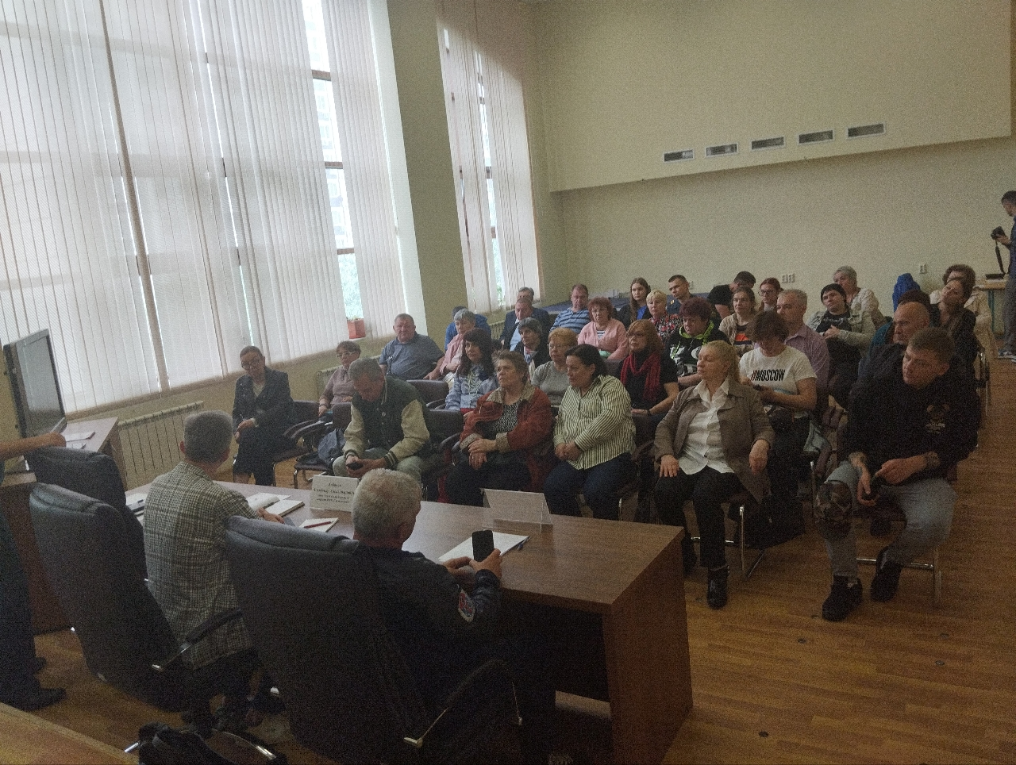
Пожарной безопасности в многоквартирных домах нужно уделять особое внимание, поскольку далеко не все люди сталкивались с тем, какое несчастье может принести с собой неконтролируемый огонь, и из-за этого они могут недооценивать важность противопожарных мер, что приводит к повышенному риску возгораний в доме и затруднению работы пожарных в условиях чрезвычайной ситуации.
Как правило пожар в жилых домах происходит внутри квартиры из-за человеческого фактора, а потом стремительно распространяется и через балкон может перенестись на соседние квартиры и даже кровлю.
В свою очередь, когда пожар уже случился и необходимо его потушить, огнеборцы встречают на своем пути лишние трудности в виде захламленных путей эвакуации и установленных закрытых дверей, не соответствующих планировке здания. Также известны случаи, когда отсутствовало содержимое пожарных шкафов, которое используется пожарными при тушении огня в многоэтажных зданиях, каждый этаж которого во время пожара приходится преодолеть пешком по лестничным маршам.
О всех самых важных правилах и требованиях пожарной безопасности старшим по домам и активным жителям Академического района рассказали специалисты пожарной профилактики на встрече, организованной Управлением по ЮЗАО Департамента ГОЧСиПБ. На мероприятии каждый мог задать вопрос, относящийся к обеспечению пожарной безопасности в его доме, а те, кто ранее не обращал внимания на безопасность в своем доме, из уст профессионалов получили знания по выявлению возможных нарушений и способы их устранения.

Адрес страницы: http://konkovo.mos.ru/the-ministry-of-emergency-situations-in-moscow-and-moscow-region-warns/news-moe/detail/13083795.html
Управа района Коньково города Москвы

